Лабораторная работа №7

Дифракция Фраунгофера

Цель работы: изучение дифракции Фраунгофера на дифракционной решетке и на малых круглых частицах

1. Основные положения дифракции света
Дифракцией света называется совокупность явлений, обусловленных волновой природой света и наблюдаемых при распространении света в средах с резкими неоднородностями (например: вблизи границ непрозрачных и прозрачных тел, сквозь малые отверстия). При прохождении световой волны в таких средах наблюдается отклонение от одного из законов геометрической оптики - закона прямолинейного распространения света, что выражается в огибании световыми волнами препятствий, и проникновение света в область геометрической тени. При дифракции за препятствием возникает перераспределение светового потока. В результате на экране, помещенном за препятствием, наблюдается дифракционная картина в виде светлых и темных полос (т.е. в виде максимумов и минимумов интенсивности света). Дифракция наблюдается, если размеры препятствия, отверстия или неоднородности соизмеримы с длиной волны.
Проникновение света в область геометрической тени объясняется с использованием принципа Гюйгенса, согласно которому каждая точка, до которой доходит волна в момент времени t, служит центром излучения вторичных сферических волн, огибающая этих волн дает положение фронта волны в последующий момент времени t+Δt.
vΔt
vΔt
s(t)
s(t+Δt)
s(t+Δt)
s(t)
а)
б)
Рис. 1
На Рисунке 1 показан способ построения лучей и фронта s(t+Δt) плоской (а) и сферической (б) волн в момент времени (t+Δt) от известного фронта s(t) в момент времени t.
Пусть на преграду с отверстием падает плоская волна (Рисунок 2а).
По Гюйгенсу, каждая точка, выделяемого отверстием фронта, служит центром вторичных волн, которые в однородной и изотропной среде будут сферическими, а огибающая этих волн дает фронт волны, прошедшей через отверстие. Из Рисунка 2а видно, что за отверстием волна проникает в область геометрической тени (границы этой области показаны пунктиром), огибая край преграды, т.е. нарушается закон прямолинейного распространения света.
Однако принцип Гюйгенса не дает информации об интенсивности волн, распространяющихся в различных направлениях, и не объясняет перераспределение светового потока при дифракции.

I
Э
б)
а)
Волновые поверхности
Рис. 2.
Френель ввел идею когерентности вторичных волн и их интерференции, после чего данный принцип стал называться принципом Гюйгенса-Френеля. В соответствии с этим принципом за отверстием в одних точках пространства, (например на экране Э, расположенным за отверстием рисунок 2б) в результате интерференции вторичных волн интенсивность света (I) будет большой, в других малой, т.е. будет происходить перераспределение светового потока в пространстве. Таким образом, между интерференцией и дифракцией нет принципиального различия, так как дифракция света – это интерференция вторичных волн.
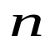
Рассмотрим аналитическое выражение принципа Гюйгенса-Френеля. Каждый элемент (dS) волновой поверхности (S) служит источником вторичной сферической волны, амплитуда которой пропорциональна площади элемента dS и убывает с расстоянием r от источника по закону 1/r (Рисунок 3).
Р
φ
r
S
dS
Рис.3
Каждая вторичная волна, идущая от каждого участка dS возбуждает в точке P, лежащей перед волновой поверхностью S, колебание:
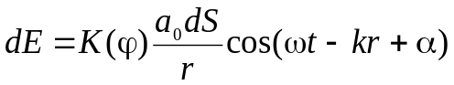 (1)
где 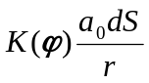 - амплитуда волны в точке P, (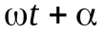) – фаза колебаний в месте расположения волновой поверхности S, k-волновое число, 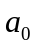 - множитель, который определяется амплитудой колебания в том месте, где находится dS; r – расстояние от dS до точки P. Коэффициент 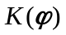 зависит от угла ϕ между нормалью к площадке dS и направлением от dS к точке P. максимален при ϕ=0, при ϕ=π/2 он обращается в нуль.
Результирующее колебание в точке P представляет собой наложение (суперпозицию) колебаний (1), создаваемых всеми элементами dS, находящимися на поверхности S:
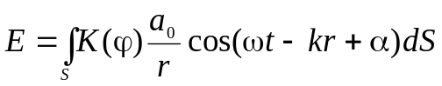 (2)
Эта формула является аналитическим выражением принципа Гюйгенса-Френеля и позволяет рассчитывать результирующую амплитуду и интенсивности света при дифракции.
Различают два вида дифракции: дифракцию Фраунгофера и дифракцию Френеля. Дифракция Фраунгофера – это дифракция в параллельных лучах (или дифракция плоских волн). Она наблюдается, когда источник света и точка наблюдения расположены от препятствия настолько далеко, что лучи, падающие на препятствие, и лучи идущие в точку наблюдения, практически параллельны. Дифракция Фраунгофера также может быть осуществлена при помещении источника в фокусе собирающей линзы, установленной перед препятствием, а дифракционная картина наблюдается в фокальной плоскости второй собирающей линзы, установленной за препятствием, или с помощью зрительной трубы, настроенной на бесконечность. При использовании в качестве источника света лазера, собирающая линза перед препятствием не требуется, так как лучи светового пучка лазера практически параллельны.
Дифракция Френеля – это дифракция в сходящихся лучах. В этом случае на препятствие падает сферическая или плоская волна, а дифракционная картина наблюдается на экране, находящемся за препятствием на достаточно близком расстоянии от него.
2. Интерференция многих волн (многолучевая интерференция)
Так как дифракция – это интерференция большого числа вторичных волн, рассмотрим многолучевую интерференцию.
Для нахождения амплитуды A результирующих колебаний и интенсивности света (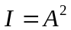) в произвольной точке P интерференционной картины воспользуемся методом векторных диаграмм для сложения одинаково направленных колебаний.
В этом методе каждое колебание с амплитудой A₁ изображается вектором длиной A₁, а сдвиг фаз δ между данным колебанием и другим изображается углом δ между векторами, соответствующими данным колебаниям. Сумма этих векторов представляет собой вектор, соответствующий результирующему колебанию.
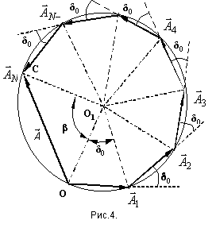На рисунке 4 показана векторная диаграмма сложения колебаний при интерференции N волн, возбуждающих в рассматриваемой точке P одинаково направленные когерентные колебания с амплитудами 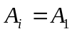 и не зависящим от i сдвигом фаз между (i+1)-м и i-м колебаниями 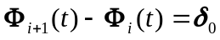.
Векторная диаграмма представляет собой правильную ломаную линию, вокруг которой можно описать окружность радиусом ОО₁ с центром в точке О₁.
Из рисунка видно, что амплитуда результирующих колебаний равна:
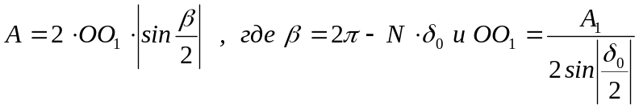 (3)
Поэтому для амплитуды и интенсивности можно записать выражения:
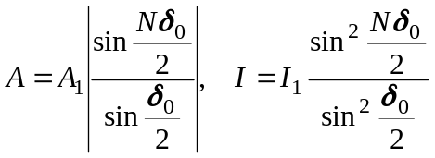 (4)
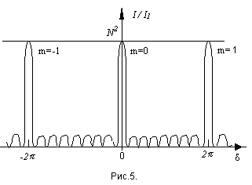где 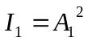 - интенсивность света в точке P, создаваемая каждой из N интерферирующих волн порознь.
Главные максимумы интерференции N волн находятся в точках P, удовлетворяющих условию: 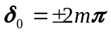, где m=0,1,2,… - порядок главного максимума.
При этом условии в формулах (4) возникает неопределенность 0/0. Однако, на основании правила Лопиталя можно показать, что отношение синусов в данных формулах в этом случае равно N. Поэтому амплитуда и интенсивность колебаний в главных максимумах:
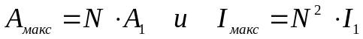
Интерференционные минимумы (A=0) удовлетворяют условию: 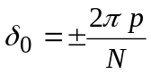, где p принимает любые положительные значения, кроме кратных N. При этом условии в формулах (4) равен нулю только числитель (но не знаменатель).
Характер зависимости I/I₁ от 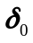 показан на рис.5. Между каждой парой соседних интерференционных минимумов находится один максимум – либо главный, либо побочный. При больших N интенсивности побочных максимумов пренебрежимо малы по сравнению с интенсивностью главных максимумов. Двум минимумам, ограничивающим главный максимум n-го порядка, соответствуют значения 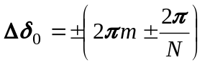. Поэтому «ширина» главного максимума, равная 4π/N, обратно пропорциональна числу N интерферирующих волн, а его интенсивность пропорциональна N ².
- Дифракция Фраунгофера на щели
Пусть параллельный пучок монохроматического света с длиной волны λ падает нормально на непрозрачный экран E (Рисунок 6), в котором прорезана щель BM, имеющая постоянную ширину 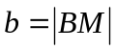 и длину 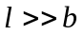. В соответствии с принципом Гюйгенса-Френеля точки щели являются вторичными источниками когерентных волн, колеблющимися в одной фазе, так как плоскость щели совпадает с фронтом падающей плоской волны.
Все параллельные лучи, идущие от щели под углом дифракции ϕ к направлению лучей падающего света, собираются линзой Л в побочном фокусе P_{ϕ}, лежащем в фокальной плоскости линзы Э. Оптическая разность хода между волнами, исходящими из точек B и M (края щели), равна
Рис. 6
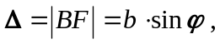 (5)
P_{ϕ}
P₀
φ
B
Δ=b sinφ
Э
M
O
D
C
F
φ
Л
E
Рис6
где F – основание перпендикуляра, опущенного от точки M на луч BD. При этом разность фаз (δ) между этими же волнами:
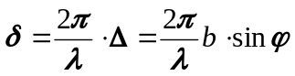 (6)
Для решения задачи о дифракции Фраунгофера щель разбивается на очень большое число N одинаковых, очень узких полосок. Вторичные волны, излучаемые этими полосками, возбуждают в точке P_{ϕ} экрана колебания с одинаковыми амплитудами A₁, которые сдвинуты по фазе относительно колебания, излучаемом соседней полоской, на одну и ту же малую величину δ₀, зависящую от угла дифракции ϕ. Таким образом, на экране имеет место интерференция многих волн (многолучевая интерференция). Разность фаз между этими колебаниями будет равна 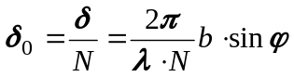. Подставляя δ₀ в (1) и (2) с учетом того, что δ₀ мало и 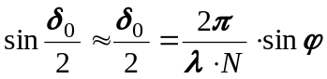, получаем:
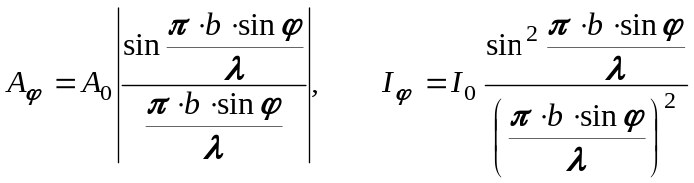 (7)
где A₀=A₁⋅N – алгебраическая сумма амплитуд колебаний, создаваемых всеми элементами щели, которая прямо пропорциональна b, 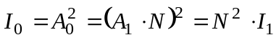 - интенсивность в центре дифракционной картины (ϕ=0), создаваемая всей щелью. Вид дифракционной картины представлен на Рисунке 5.
m=2
m=1
m=1
m=2
I₀
0
-sinφ
-2λ/b
-λ/b
+λ/b
+2λ/b
+3λ/b
sinφ
I_{ϕ}
Рис. 7
Формулы (7) содержат функцию типа ⏐sin(x)/x⏐. Минимумы данной функции реализуются при условии sin(x)=0, при этом x≠0. Следовательно, положение минимумов можно получить из условия x=±πk, где k=1,2,3…. Положения максимумов данной функции можно найти из условия равенства нулю первой производной данной функции по x, т.е.⏐sin(x)/x⏐′=0, откуда следует равенство tg(x)=x. При х→0 функция ⏐sin(x)/x⏐. принимает наибольшее значение, равное 1, что соответствует центральному максимуму, по обе стороны от которого расположены меньшие по величине вторичные максимумы.
С учетом вышесказанного, условие дифракционных минимумов будет следующим:
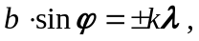 (8)
где k = 1,2,3,… - порядок дифракционных минимумов.
Условия для дифракционных максимумов имеет вид: 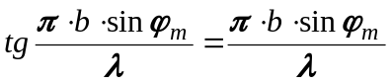,
где ϕ_{m} – угол дифракции для максимума m-го порядка, m=0,1,2,3,…. Для центрального максимума нулевого порядка (m=0) имеем 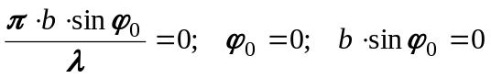. При этом амплитуда и интенсивность света равны A₀ и I₀. Для последующих максимумов (m>>1) приближенно можно считать, что 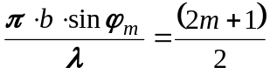, т.е.
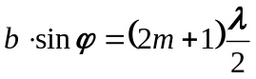 (9)
Соотношение максимумов m-го и нулевого порядков равно:
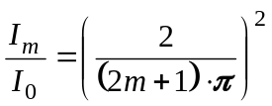 (10)
Это отношение быстро спадает с ростом m. При этом в центральном максимуме сосредоточено ≈ 90% светового потока, проходящего через щель.
Дифракцию Фраунгофера можно наблюдать и без собирающей линзы, если расстояние l от щели до экрана велико 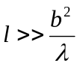. В этом случае лучи, идущие от всех участков щели в любую точку экрана практически параллельны.
Если на щель падает не монохроматический, а белый свет, то центральный максимум – белый с радужной окраской по краям. Все остальные интерференционные полосы – цветные, так как минимумам и максимумам одних и тех же порядков m соответствуют, в зависимости от длины волны λ, разные углы ϕ и разные точки P_{ϕ} на экране.
По мере уменьшения ширины b щели ширина центрального максимума увеличивается: возрастают углы 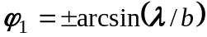, которые соответствуют минимумам первого порядка, ограничивающим центральный максимум. При b≤ λ освещенность экрана монотонно уменьшается от середины (точка P₀) к краям. Если щель очень широка (b>>λ), то на экране наблюдается яркое и четкое изображение источника света, образуемое линзой Л по законам геометрической оптики.

4. Дифракция Фраунгофера на прозрачной дифракционной решетке
Простейшей дифракционной решеткой является одномерная дифракционная решетка. Она представляет собой систему из большого числа N одинаковых щелей шириной b в непрозрачном экране, разделенных непрозрачными участками шириной a (Рисунок 6а). Расстояние d между сходственными точками соседних щелей называется постоянной или периодом решетки (d=a+b).
Схема наблюдения дифракции Фраунгофера представлена на Рисунке 6б. Если на решетку падает нормально плоская монохроматическая волна (с длиной волны λ), то в результате дифракции щели становятся источниками вторичных волн, амплитуды которых одинаковы (A₁=A_{ϕ}) и зависит только от угла дифракции (4).
Такие дифрагированные (т.е. возникшие в результате дифракции на щелях) волны, распространяясь в направлении, определяемом углом дифракции ϕ, собираются в соответствующей точке P_{ϕ} экрана, где интерферируют. При этом колебания, создаваемые в точке P_{ϕ} соседними щелями, сдвинуты по фазе на одну и туже величину δ₀, зависящую от ϕ и λ.:
а)

b
d
a
б)
Э
Л
О
f
φ
Δ₀
λ
Р₀
Р_{φ}
d
ϕ
М
Δ₀
ϕ
N
F
в)
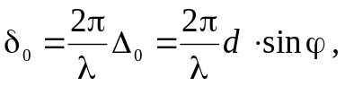 (11)
где 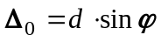 - оптическая разность хода лучей от сходственных точек соседних щелей до точки P_{ϕ}, рассчитанная из прямоугольного треугольника MNF (Рисунок 6в).
Таким образом, на экране имеет место интерференция многих волн. В результате на экране возникает сложная дифракционная картина, отличающаяся от картины, даваемой одной щелью. Очевидно, что в тех направлениях ϕ, в которых ни одна из щелей не испускает свет,

Рисунок 8. -а) Схема дифракционной решетки с периодом d;
б) Схема наблюдения дифракции Фраунгофера на решетке, где Л – собирающая линза, Э – экран, f – фокусное расстояние линзы, O – центр линзы, Р₀ – точка на экране, лежащая на оптической оси линзы; в) к расчету оптической разности хода.
он не будет распространяться и при множестве щелей. В результате будут наблюдаться главные минимумы (8). В направлениях ϕ, в которых колебания от отдельных щелей усиливают друг друга, будут наблюдаться главные максимумы. В тех направлениях, для которых колебания от отдельных щелей
Таким образом, на экране имеет место интерференция многих волн. В результате возникает сложная дифракционная картина, отличающаяся от картины, даваемой одной щелью. Очевидно, что в тех направлениях ϕ, в которых ни одна из щелей не испускает свет, он не будет распространяться и при множестве щелей. В результате будут наблюдаться главные минимумы (формула (8)). В направлениях ϕ, в которых колебания от отдельных щелей усиливают друг друга, будут наблюдаться главные максимумы. В тех направлениях, для которых колебания от отдельных щелей взаимно гасят друг друга, возникают добавочные минимумы.
В направлениях, в которых колебания от отдельных щелей частично ослабляют друг друга, имеют место, как и в случае многолучевой интерференции, мало интенсивные побочные максимумы.
Для точного решения задачи о дифракции на решетке надо использовать результаты интерференции многих волн. Заменив в формуле (4) A₁ на A_{ϕ} , I₁ на I_{ϕ}, взятые из выражения (7) и подставив вместо δ₀ выражение (8), для результирующей амплитуды и интенсивности имеем:
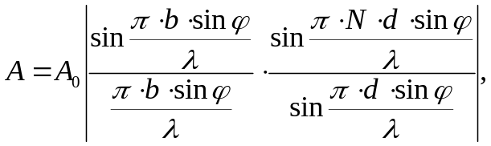 (12)
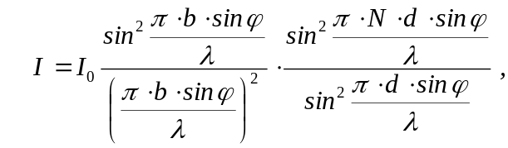
где A₀ и I₀ – амплитуда и интенсивность колебаний в точке P₀ (т.е. при ϕ=0), обусловленных действием одной щели.
Главные минимумы при дифракции света на дифракционной решетке наблюдаются под углами дифракции ϕ, соответствующими интерференционным минимумам при дифракции на одной щели:
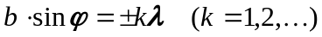 (13)
В этих направлениях каждая из щелей не дает света («сама себя гасит»).

Главным максимумам соответствуют углы дифракции ϕ, удовлетворяющие условию:
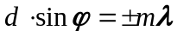 (14)
где m=0,1,2,… - порядок главного максимума.
Следует отметить, что для дифракционной решетки наиболее важным, является условие, определяющее положение главных максимумов – (14). Это условие применяется на практике при использовании дифракционной решетки в качестве диспергирующего элемента в спектральных приборах. В данной работе это условие также будет основным.
При этом условии в формулах (12) возникает неопределенность 0/0. На основании правила Лопиталя можно показать, что отношение синусов в данных формулах при этом равно N.
Амплитуда и интенсивность главных максимумов в этом случае будет: 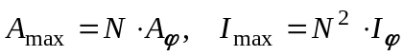, где A_{ϕ} и I_{ϕ} - амплитуда и интенсивность света, создаваемые в направлении главного максимума одной щелью.
Между каждыми двумя главными максимумами находится N-1 дополнительных минимумов, удовлетворяющих условию:
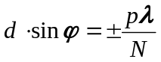 (15)
где p принимает любые целые положительные значения, кроме N, 2N, 3N и т.д. Соответственно имеется N-2 дополнительных максимумов, интенсивность которых пренебрежимо мала по сравнению с главными максимумами.
Угловая «ширина» главного максимума m-го порядка, т.е. разность значений угла ϕ, соответствующих дополнительным минимумам, ограничивающим этот максимум, равна:
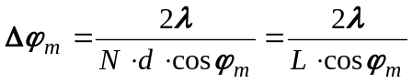 (16)
где 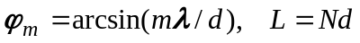 - длина дифракционной решетки. Для главных максимумов не слишком высоких порядков углы 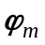 малы и cos≈1, так что 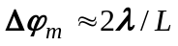.Если некоторые значения ϕ одновременно удовлетворяют условиям и для главных максимумов, и для главных минимумов, то главные максимумы, соответствующие этим значениям ϕ, не наблюдаются. Например, если 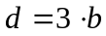, то все кратные трем главные максимумы (m=3,6,9, и т.д.) отсутствуют. На рис. 9 приведена дифракционная картина для решетки с N=4 и d=3b. Пунктирная кривая изображает интенсивность от одной щели, умноженную на N².
В монохроматическом свете дифракционная картина имеет, при больших N, вид узких и ярких главных максимумов, разделенных практически темными широкими промежутками. Если отношение d / b – не равно отношению целых чисел, то интенсивности главных максимумов монотонно уменьшаются с ростом их порядка m:
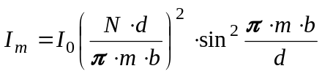 (17)
Количество возникающих на экране максимумов в общем случае определяется отношением d к λ. Так как модуль sinϕ не может превысить единицу, то из формулы (14) следует, что максимальный порядок главных максимумов: 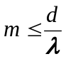. Однако, при наблюдении дифракционной картины видны только главные максимумы, расположенные между первыми главными минимумами, для которых 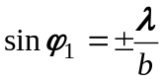. Остальные главные максимумы слабы и практически не видны. Поэтому предельный порядок наблюдаемых главных максимумов
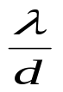
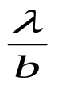
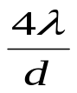
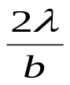
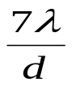
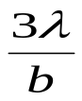
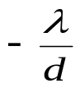
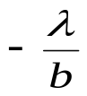
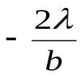
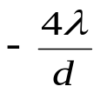
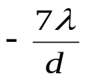
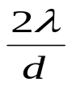
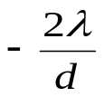
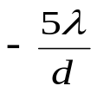
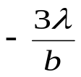
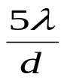
m=4
m=7
m=7
m=5
m=1
O
m=1
m=8
m=5
m=4
m=8
m=2
m=2
I
Sin φ
Рис. 9
m_{пред} удовлетворяет неравенству 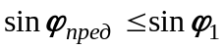, т.е. 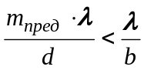.
Откуда следует:
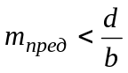 (18)
Углы дифракции для главных максимумов зависят от длины волны, т.к. 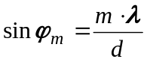. Поэтому при освещении решетки белым светом на экране наблюдается неокрашенный центральный максимум нулевого порядка, а по обе стороны от него – дифракционные спектры 1-го, 2-го и т.д. порядков. Спектры имеют вид радужных полосок, в которых наблюдается непрерывный переход от окраски сине-фиолетового цвета у внутреннего края спектра к красной у внешнего края.
Дифракцию Фраунгофера на решетке можно наблюдать без собирающей линзы, что возможно при больших расстояниях l от решетки до экрана, которые удовлетворяют условию 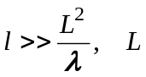- длина решетки, равная N⋅d. В этом случае лучи, идущие от всех щелей в любую точку экрана практически параллельны.

5. МЕТОДИКА ВЫПОЛНЕНИЯ РАБОТЫ

5.1. Лабораторная установка

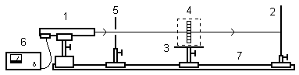Лабораторная установка для определения длины волны лазерного излучения, периода решетки и диаметра частиц ликоподия показана на Рисунок 10.

Рис.10. Установка для определения λ, d и диаметра мелких частиц.1–лазер, 2–экран,
3– столик для исследуемых предметов, 4–исследуемый предмет, 5–защитный экран, 6–блок питания, 7– рельс.

5.2. Определение длины волны лазерного излучения
1) Для определения длины волны лазерного излучения установите на столик решётку с периодом 1/500 мм на расстояние В = 120 мм от экрана. Измерьте на экране по линейке расстояние А_{m} от главного максимума до максимума второго порядка (m = 2).
2) При В = 250 мм измерьте А_{m} от главного максимума до максимума первого порядка (m=1).
Вычисления, обведенные пунктиром, делаются компьютером.
Для вычисления длины волны используется формула (14)
λ = d/m • Sinφ_{m} (19)
где φ_{m} ― угол дифракции m-го порядка
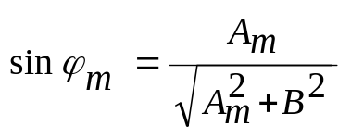
где В ― расстояние от решетки до экрана.
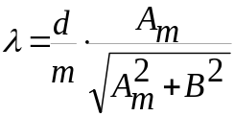 (20)
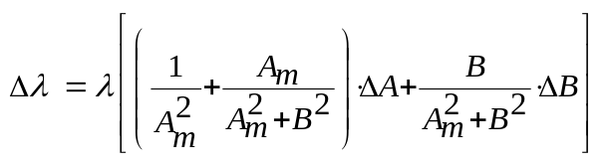
где ΔB, ΔA - ошибка определения B и А_{m}, равная 1/2 деления линеек.

Результаты вычислений занесите в таблицу 1.
Таблица1
B, мм | ΔВ, мм | m,  порядок  спектра | A_{m}, мм | Δ A_{m}, мм | λ, нм | Δλ, нм
120 |  | 2
250 |  | 1
среднее значение длины волны лазера:
5.3. Определение периода решётки

1). Установите решетку с неизвестным периодом на расстоянии В₁ = 75 см от экрана. Измерьте расстояние А₁ от главного максимума до максимума 1-го порядка.
2). Затем установите решётку на расстояние B₂ = 50 см и измерьте расстояние A₂ до максимума 2-го порядка.
3). Для расстояния В₃ = 25 см измерьте А₃ для максимума 3-го порядка.

Рассчитываются 3 значения периода решётки d по формуле:
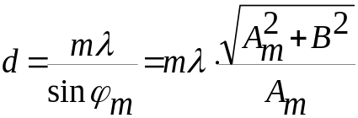 (21)
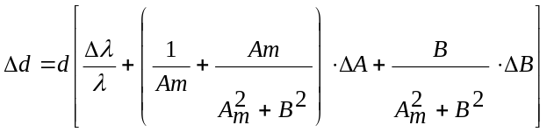
Вычисляется среднее значение периода.
(λ и Δλ берутся из предыдущих результатов)

Результаты вычислений занесите в таблицу 2.
Таблица2.
B, мм | Δ В, мм | m,порядок  максимума | A_{m}, мм | Δ A_{m}, мм | d, мкм | Δ d, мкм
750 |  | 1
500 |  | 2
250 |  | 3
среднее значение периода решетки:
5.4. Определение диаметра мелких частиц.
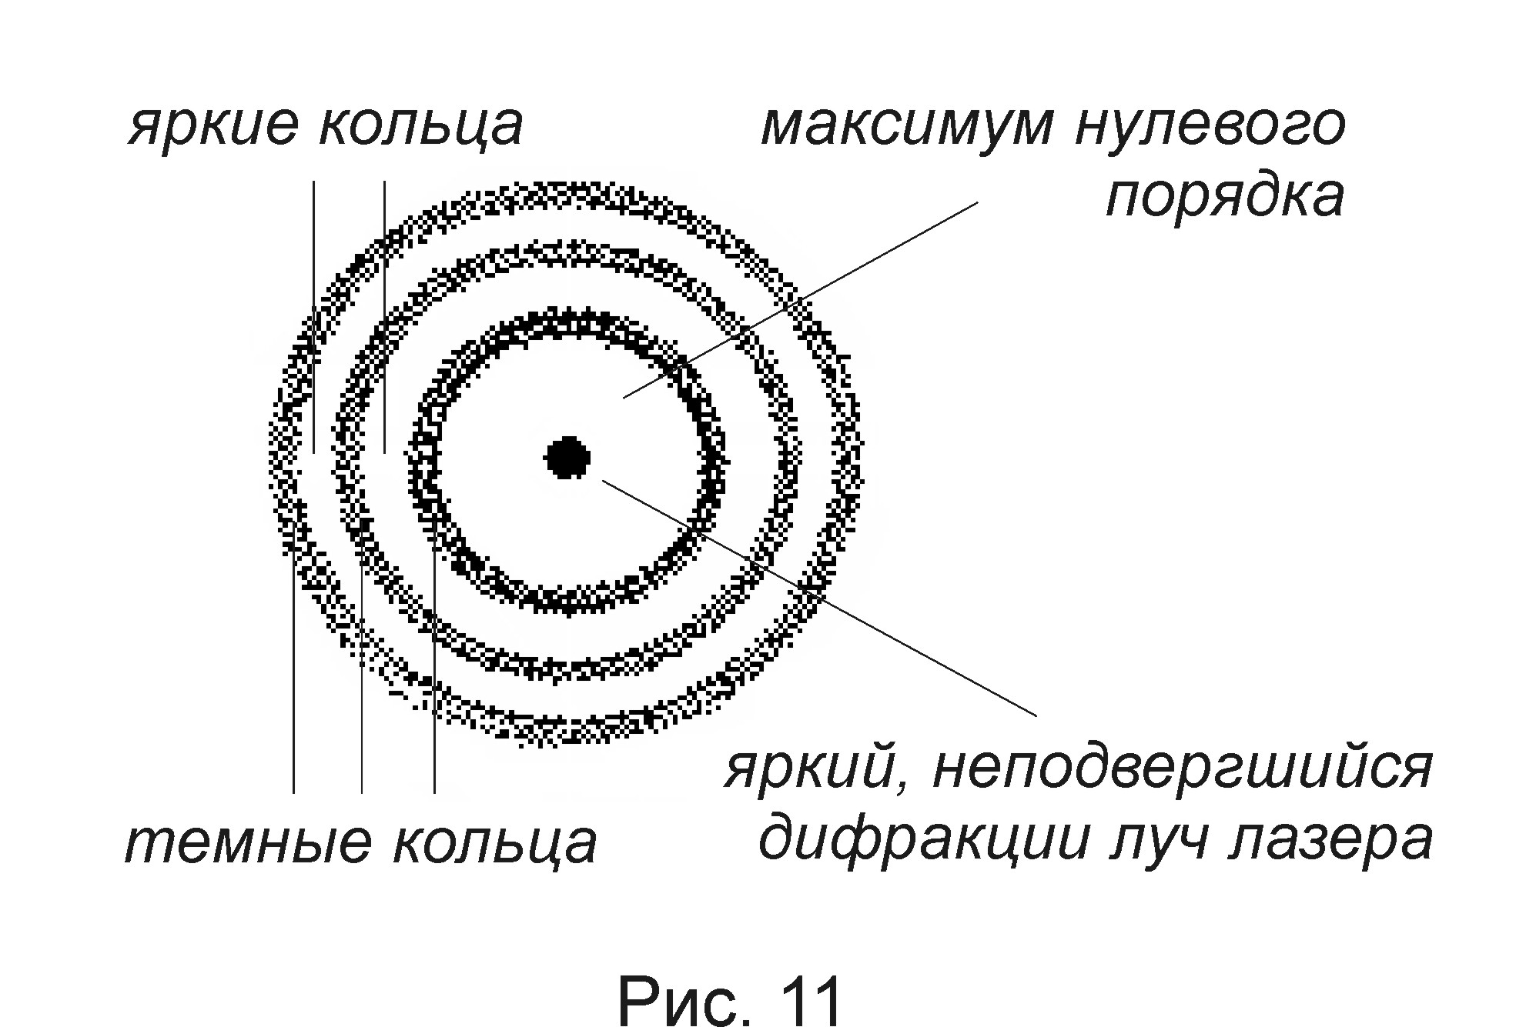
Дифракционная картина от круглого диска (или малой круглой частицы) представляет собой периодическое распределение интенсивности света в виде концентрических колец - дифракционных максимумов и минимумов. Дифракционная картина от одной частицы будет слаба на фоне прямого не дифракционного света. Для её усиления вместо одной помещается большое количество одинаковых круглых частиц. Так как в параллельном пучке лазера, имеющем осевую структуру, при смещении частиц в сторону от оси перпендикулярной ей, дифракционная картина не меняет своего положения, то все частицы дадут одинаковые дифракционные картины, налагающиеся друг на друга.
Интенсивности этих картин сложатся, результирующий эффект усилится и мы увидим дифракционные кольца на экране (рис.11).
Условия минимумов и максимумов дифракции на круглых частицах имеют вид:

Условия максимумов
r ·sinφ₀ = 0, r ·sinφ₂=0,81λ , r ·sinφ₄=1,33λ . . .
Условия минимумов (22)
r ·sinφ₁=0,61λ, r ·sinφ₃ = 1,12λ, r ·sinφ₅= 1,62λ. . .
где r - радиус частиц,
λ - длина световой волны,
φ_{m} -углы дифракции (m = 0,1,2,3,4,5,...).
1). Для определения радиуса частиц установите рамку с порошком на столик на такое расстояние В от экрана, при котором удобно будет видеть и измерять размеры колец.

Синусы углов дифракции определяются по формуле:
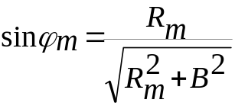 (23)
где в - расстояние от рамки до экрана
По формуле (22) рассчитывается значение радиуса частиц и среднее значение r получается по формуле 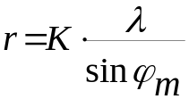
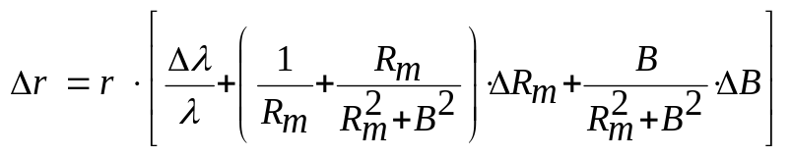
где К - коэффициент перед величиной λ в формулах (22).
Результаты измерений занесите в таблицу 3
Таблица3.
Кольца |  | К | R_{m}, мм | ΔR_{m}, мм | В, мм | ΔВ, мм | г, мкм | Δг, мкм
светлые | 1
светлые | 2
темные | 1
темные | 2
темные | 3
среднее значение радиуса частиц:

здесь К - коэффициент перед величиной λ в формулах (22).
5.5. Определение длин волн спектра ртути

Если дифракционная решётка освещается не монохроматическим излучением, то углы дифракции, как следует из формулы (14), будут различны для разных длин волн. Следовательно, дифракционная решетка разлагает сложное излучение в спектр.
Для определения длин волн спектра ртути используется гониометр. Зрительная труба наводится на каждую линию этого спектра и снимаются отсчёты α₁ (слева) и α₂ ₍справа) с помощью отсчетного микроскопа 17 гониометра (рис.12).

5.5.1. Порядок выполнения

1). Включите ртутную лампу.
2). Включите гониометр тумблером "сеть" (на левой стороне основания прибора).
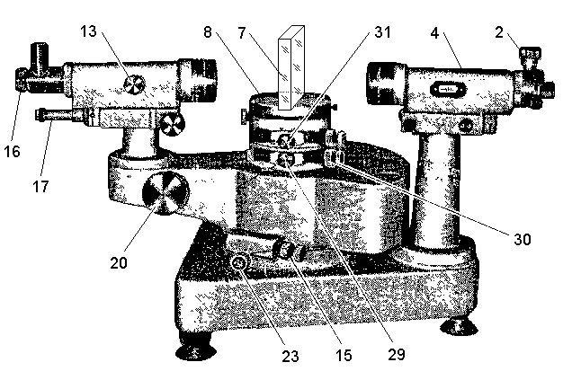
Рис.12. Гониометр.
2–винт размера щели, 4–винт фокусировки коллиматора (расположен с обратной стороны), 7–дифракционная решетка, 8–предметный столик, 13–винт фокусировки зрительной трубы, 23-зажимной винт алидады, 15-микрометренный винт алидады (точная настройка), 16-окуляр зрительной трубы, 17-отсчетный микроскоп, 20-маховик оптического микрометра, 29-зажимной винт нижней части столика, 31-зажимной винт верхней части столика.
3). Направьте зрительную трубу в раструб коллиматора и, глядя в окуляр 16, найдите изображение светящейся щели. Винтом 4 и винтом 2 выставьте фокус и размер щели, примерно равным двойному размеру биштриха отсчётного перекрестия.
4). Поставьте на предметный столик дифракционную решетку 1/500. В окуляре зрительной трубы будет наблюдаться главный максимум светового потока, прошедшего через дифракционную решетку. Слева и справа от главного максимума располагаются спектры первого порядка, расположения линий которых (углы) требуется измерить.
5). Подведите к перекрестию зрительной трубы синюю линию (из-за слабой интенсивности света ртутной лампы она выглядит фиолетовой), зажмите винт 23, а затем винтом 15 подстройтесь точнее. Снимите отсчет ее направления по приведенной ниже инструкции и внесите в таблицу 4 в столбец α₁ (α₂).
6). Расфиксируйте трубу (винт 23), найдите голубую линию, зажмите винт 23, винтом 15 подстройтесь точнее. Снимите показания.
Измерьте углы остальных линий.
7). С другой стороны от главного максимума замерьте углы линий для столбца α₂.(α₁).
8). Введите полученные данные в компьютер.
Обведенное пунктирной рамкой считает компьютер.
Длины волн линий спектра определяются по формуле 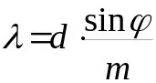, (24)
где угол дифракции φ равен 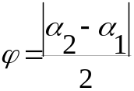 (25)
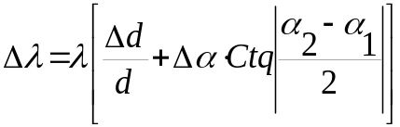
где Δd = 0,2 • 10 ⁻⁴ мм
Δα = 5" = 0,24 • 10 ^{–4} рад.

9). Выведенные на монитор результаты расчетов занесите в таблицу 4.

Таблица4.
линия | α ₁ | α ₂ | φ | λ, нм | Δλ, нм
синяя
голубая
зеленая
желтая 1
желтая 2
оранжевая
красная

Снятие отсчета на гониометре.

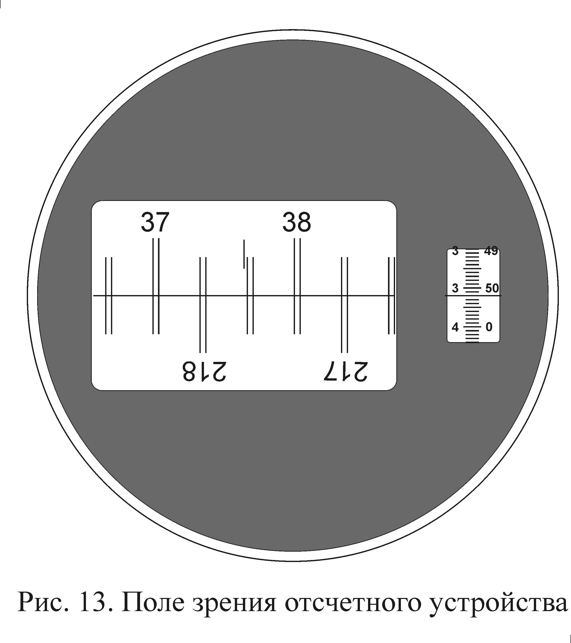
Отсчет направлений, определяемых гониометром, производится с помощью отсчетного устройства 17, расположенного ниже зрительной трубы. Оптическая схема отсчетного устройства собрана так, что через его окуляр можно наблюдать шкалу лимба, связанного с поворотом зрительной трубы (или нижней частью предметного столика). Шкала подсвечивается лампочкой, включаемой тумблером 25, расположенном в нижней части основания прибора. Резкость изображения шкалы регулируется вращением оправы окуляра отсчетного устройства 17.
Поле зрения отсчетного устройства приведено на рис.13 и представляет собой два окна. В левом (большом) окне наблюдаются изображения диаметрально противоположных участков лимба с
делениями в виде двойных штрихов (биштрихов) и отсчетный вертикальный индекс. Это окно служит для отсчета градусов и десятков минут.
В правом (маленьком) окне видны деления шкалы оптического микрометра и горизонтальный индекс (линия). Оно служит для отсчета единиц минут (левая часть шкалы) и секунд (правая часть шкалы).

Перед снятием отсчета необходимо совместить верхнюю и нижнюю шкалы по бишрихам с помощью маховика 20 (рис.12).
Количество градусов (по верхней шкале) будет равно ближайшему числу слева от вертикального индекса (в данном случае 37^{о}).
Количество десятков минут равно числу интервалов, заключённых между найденным числом градусов 37 и перевернутым числом 217, которое также, как и число градусов, оканчивается на цифру 7. Между ними 4 интервала, т.е. это 4 десятка минут (40').
Количество единиц минут отсчитывается по шкале правого окошка по левому вертикальному ряду цифр. Если цифры разные, выбирается та, которая находится выше неподвижной горизонтальной линии (3').
Количество секунд отсчитывается в том же окне по правому ряду чисел относительно горизонтальной линии (52").
Положение, показанное на рис. 13, соответствует отсчёту 37°43'52".

6 КОНТРОЛЬНЫЕ ВОПРОСЫ

6.1. Что такое дифракция?
6.2. Сформулируйте принцип Гюйгенса.
6.3. Объясните явление дифракции света на основании принципа Гюйгенса.
6.4. Дифракционная решётка и принцип её работы, формула решётки.
6.5. Как определяется длина волны лазерного излучения с помощью дифракционной решетки?
6.6. Как определяется период дифракционной решетки в данной работе?
6.7. Как определяются длины волн спектра излучения ртутной лампы с помощью дифракционной решетки?

